迎新装饰策划
- 宿舍楼装饰
核心思路：以海洋元素营造氛围，减少复杂装置，聚焦墙面和空间装饰。
- 动线箭头贴纸
在宿舍门口贴宿舍箭头指引，贴图具有海科特色标志
- 宿舍门口互动角
设置小箱子和便利贴与笔，海科新生可以写大学愿景与未来展望，标注学院与专业，活动结束后挑选部分发入公众号
- 互动游戏点位设计
​​拼图速配：将学院LOGO分割为6块拼图，新生任选1块放入底板正确位置即可
抽奖机制：完成上述游戏即可抽奖，在黑箱内放入纸条，奖品如下（或者定制刮刮乐）
​​奖项​​ | ​​奖品​​ | ​​特色​​ | 数量
基础奖 | 海洋生物贴纸 | 可贴水杯/笔记本 | 150
幸运奖 | 船锚钥匙扣 | 锌合金材质，印学院缩写 | 50
特等奖 | 帆布袋 | 印“SMU 2025启航”字样 | 20

三、拍照打卡点设计
1.主题视觉墙​​
​​以海科为大字样，用所有海科25级入学新生名字拼成“海科”字样，大家可以在大型喷绘布上找到自己的名字以供拍照打卡
2.互动
提供手举牌（如“海科人报到！”“我的征途是深蓝”），新生持牌站在“视觉墙”前拍照

- 所需道具及价格
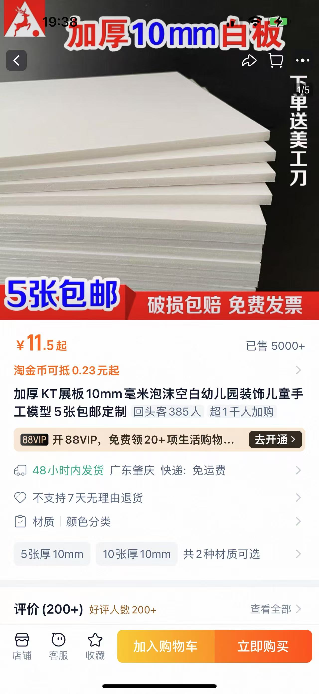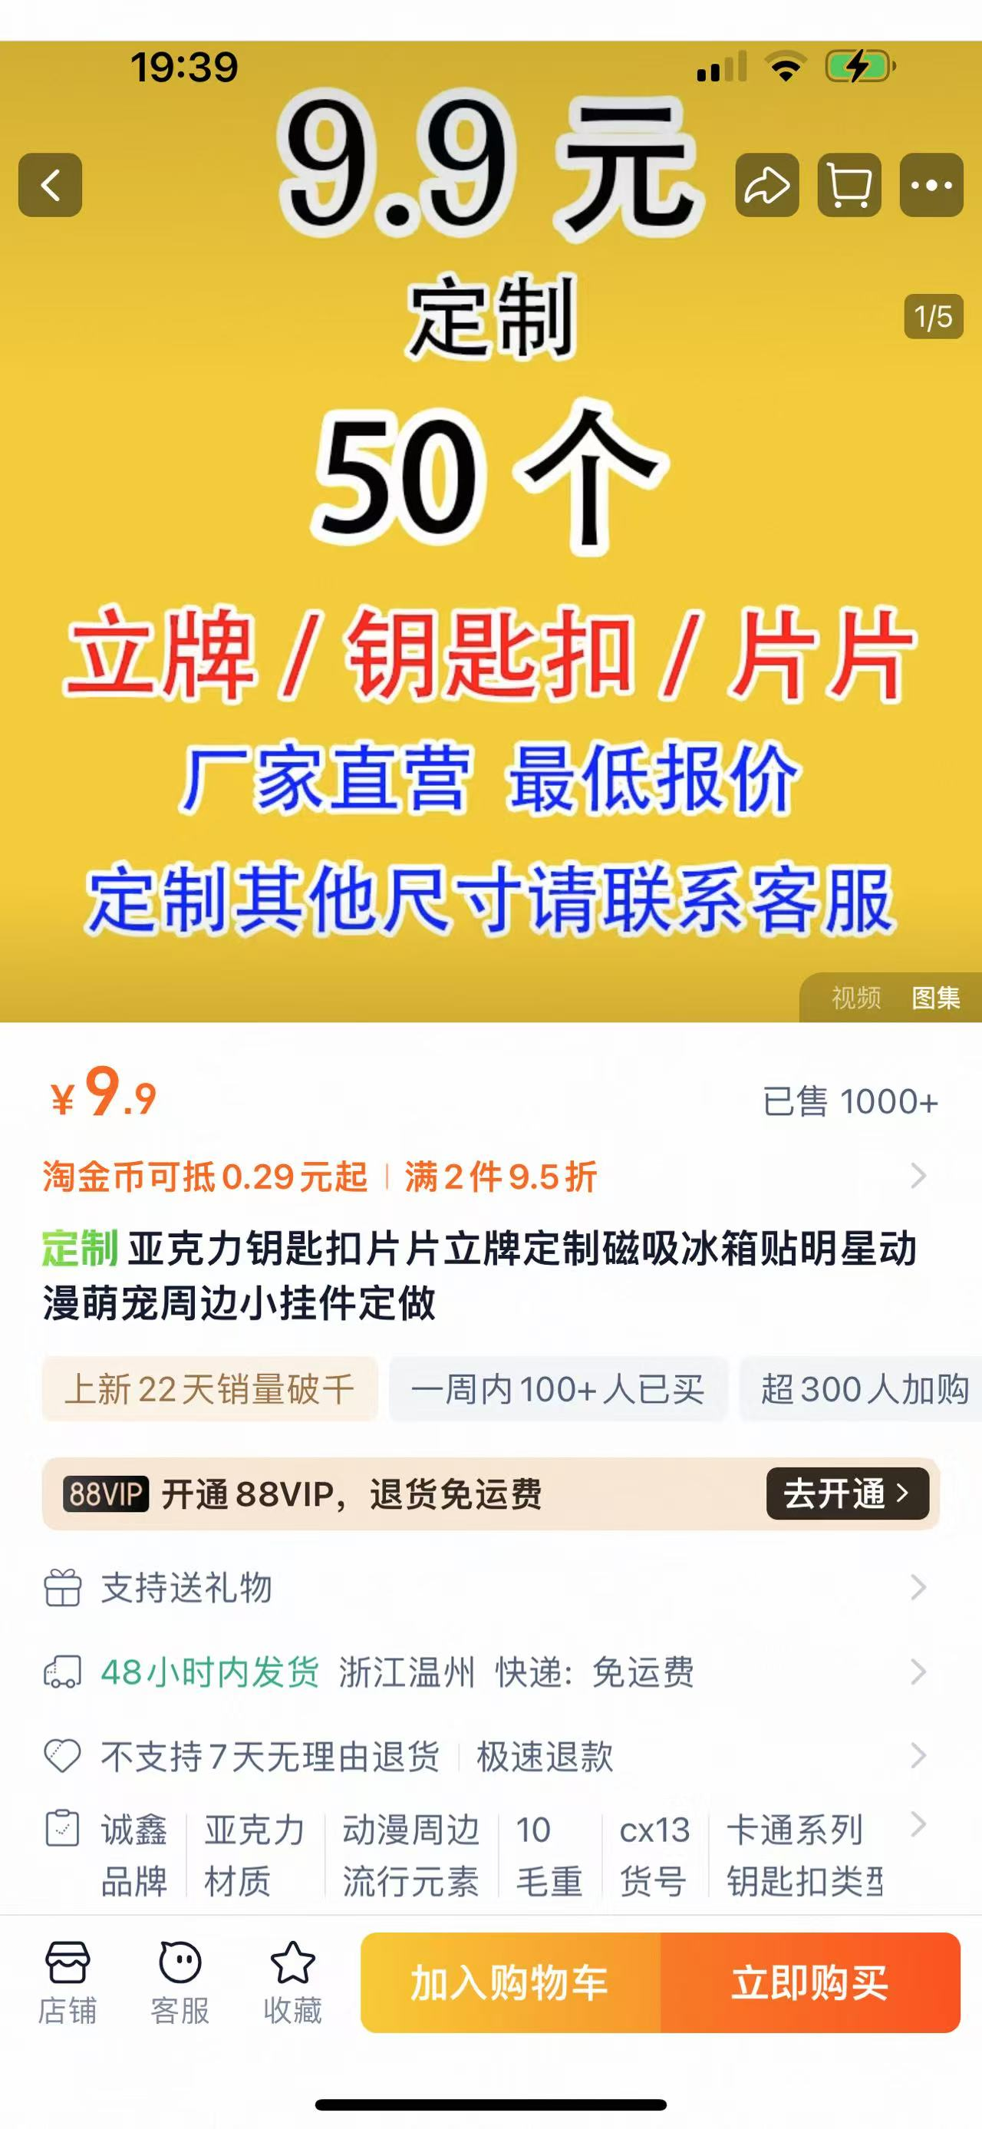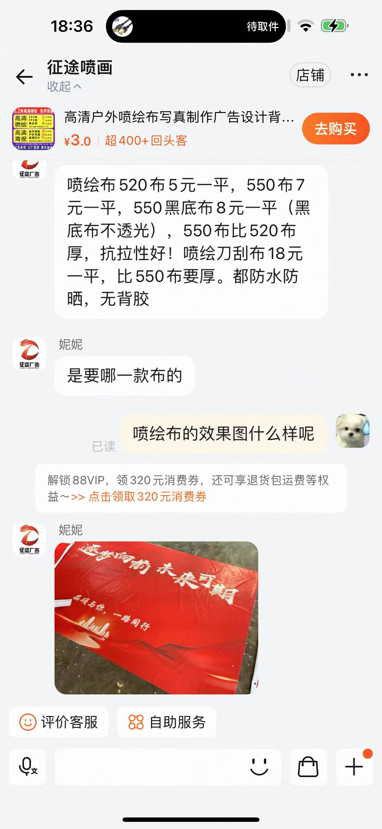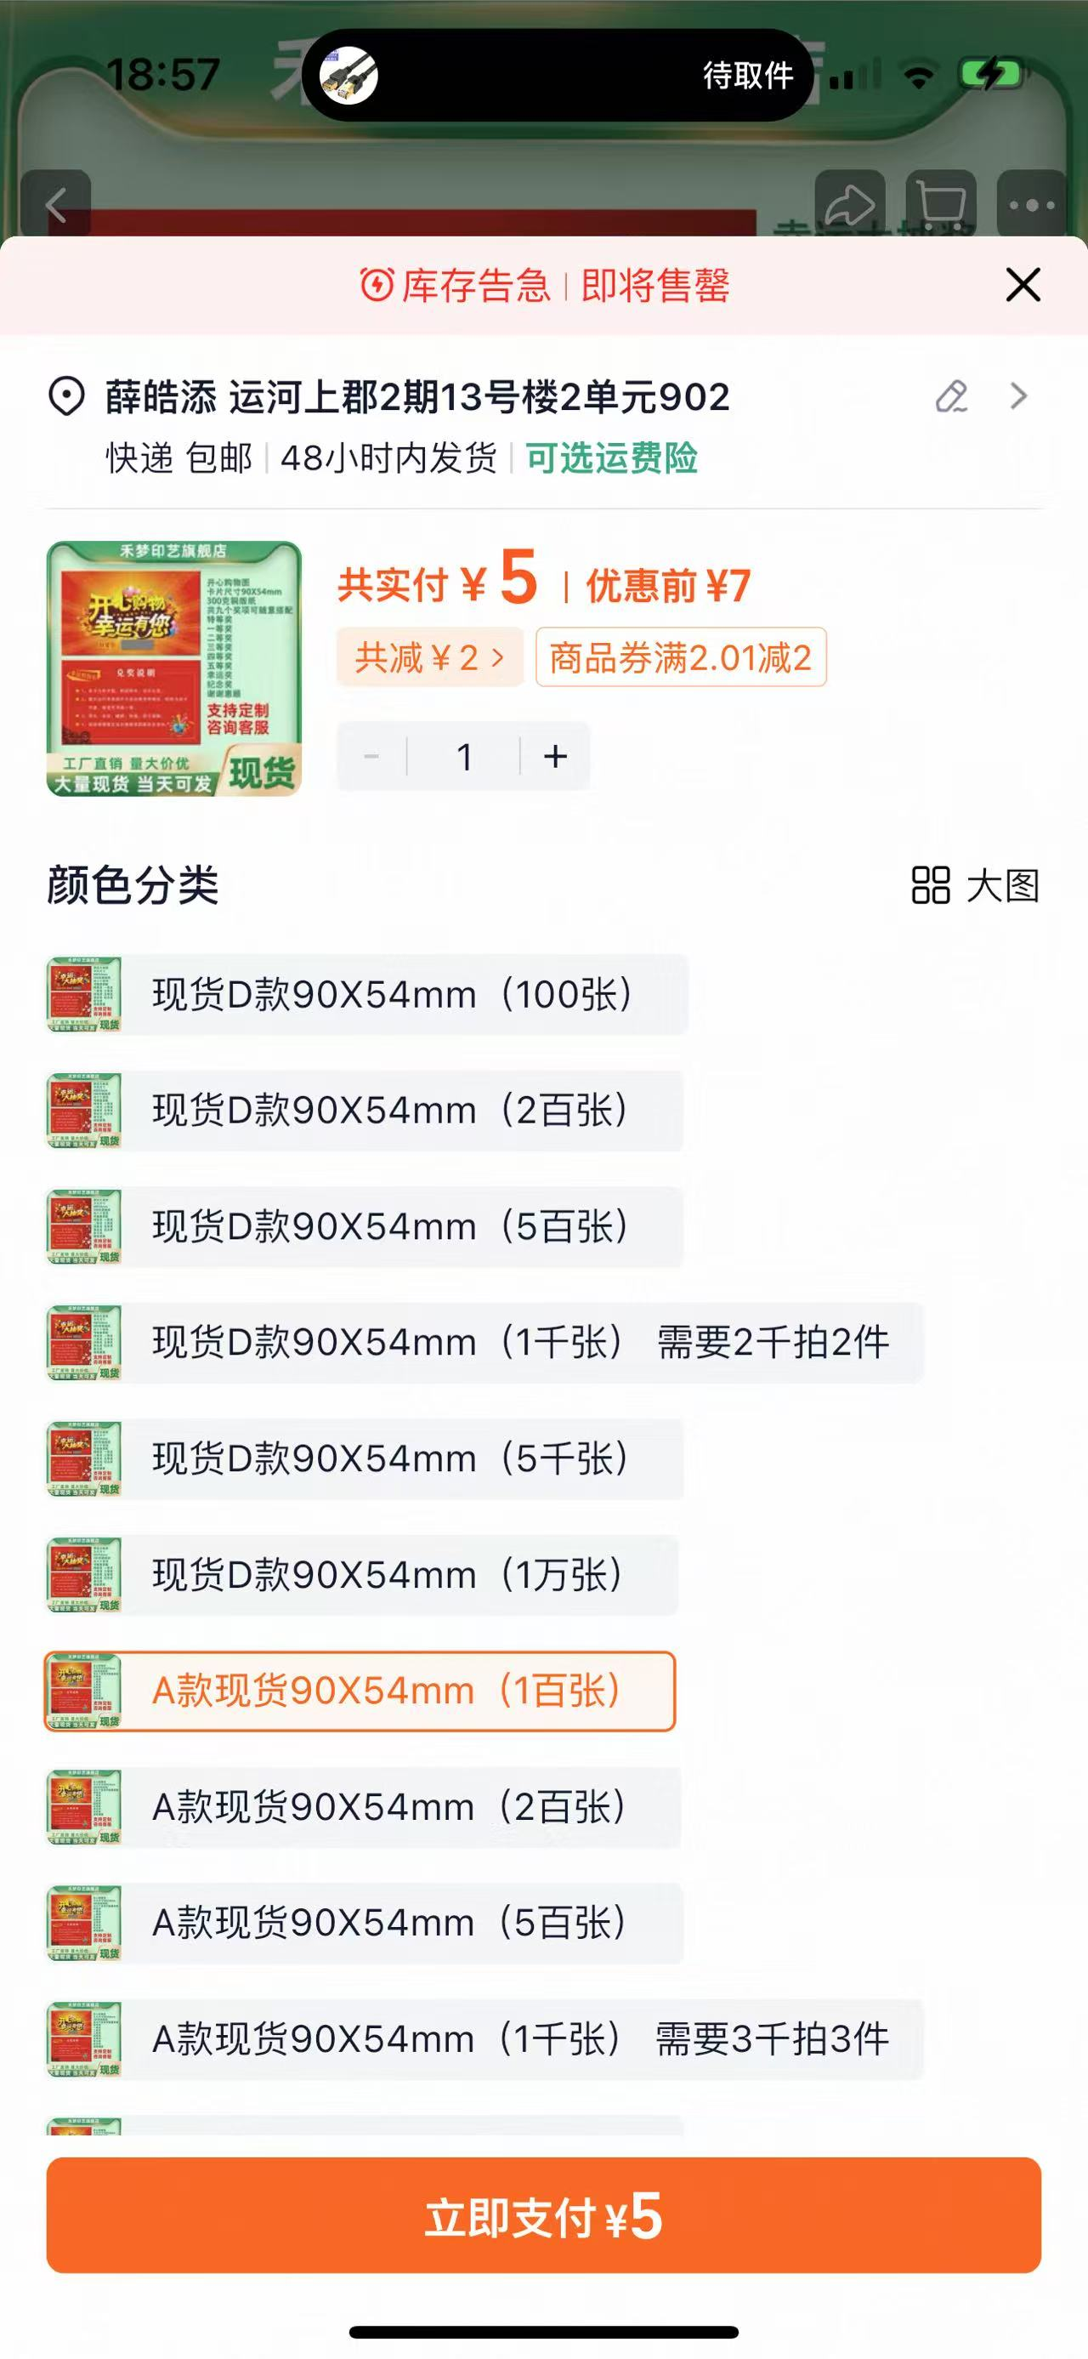

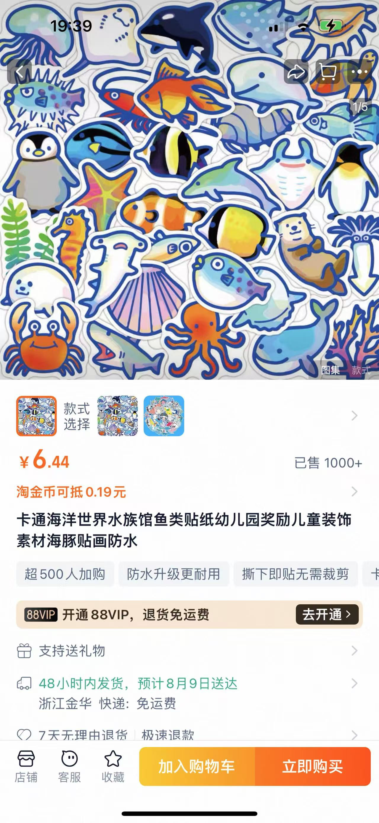40个 